2023-2024河北省张家口市怀来县科目一模拟考试100题【带解析答案】

1、图中这个标志提示前方路口只允许直行。
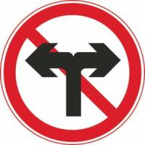
A、正确
B、错误
正确答案：A
分析：禁令标志，前方路段不允许左转或者右转，左右方向箭头被禁止，只能直行。

2、驾驶机动车在高速公路上不按规定车道行驶的，对驾驶人处以罚款100元、驾驶证记3分的处罚。
A、正确
B、错误
正确答案：B
分析：驾驶机动车在高速公路或者城市快速路上不按规定车道行驶的，一次记3分，罚款200元。

3、有吸食、注射毒品后驾驶驾车行为的机动车驾驶人，不会被注销驾驶证。
A、正确
B、错误
正确答案：B

分析：本题答案：错误，此题错误在【不会被注销驾驶证】；应该是吊销驾驶证，3年内不得申请驾照。

4、这辆红色轿车变更车道的方法和路线是正确的。
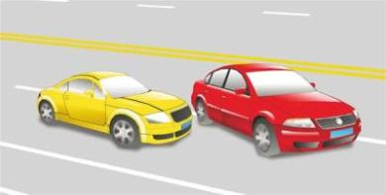
A、正确
B、错误
正确答案：B
分析：红车明显就是没留出足够安全的行车距离强行并线，也没打灯。

5、饮用少量啤酒不影响驾驶操作可以短距离驾驶机动车。
A、正确
B、错误
正确答案：B
分析：《道路交通安全法》第九十一条：饮酒后驾驶机动车的，处暂扣六个月机动车驾驶证，并处一千元以上二千元以下罚款。对自己对他人负责，只要饮酒就不开车。本题题干描述有误，因此本题答案应为错误。

6、高速公路上车辆发生故障后，开启危险警报闪光灯和摆放警告标志是为了向其他车辆求助。
A、正确
B、错误
正确答案：B
分析：开启危险警报闪光灯和摆放警告标志是为了让后车注意避让，避免发生事故。

7、驾驶小型汽车在高速公路、城市快速路上行驶超过规定时速50%以上的，一次记9分。
A、正确
B、错误
正确答案：B
分析：《道路交通安全违法行为记分管理办法》规定，机动车驾驶人有下列交通违法行为之一，一次记12分：（一）饮酒后驾驶机动车的；（二）造成致人轻伤以上或者死亡的交通事故后逃逸，尚不构成犯罪的；（三）使用伪造、变造的机动车号牌、行驶证、驾驶证、校车标牌或者使用其他机动车号牌、行驶证的；（四）驾驶校车、公路客运汽车、旅游客运汽车载人超过核定人数百分之二十以上，或者驾驶其他载客汽车载人超过核定人数百分之百以上的；（五）驾驶校车、中型以上载客载货汽车、危险物品运输车辆在高速公路、城市快速路上行驶超过规定时速百分之二十以上，或者驾驶其他机动车在高速公路、城市快速路上行驶超过规定时速百分之五十以上的；（六）驾驶机动车在高速公路、城市快速路上倒车、逆行、穿越中央分隔带掉头的；（七）代替实际机动车驾驶人接受交通违法行为处罚和记分牟取经济利益的。

8、驾驶小型载客汽车在高速公路上时速低于100公里时的最小跟车距离是多少？
A、不得少于50米
B、不得少于30米
C、不得少于20米
D、不得少于10米
正确答案：A
分析：根据《条例》第八十条 机动车在高速公路上行驶，车速超过每小时100公里时，应当与同车道前车保持100米以上的距离，车速低于每小时100公里时，与同车道前车距离可以适当缩短，但最小距离不得少于50米。

9、车辆在雪天临时停车时，应开启什么灯
A、前后雾灯
B、倒车灯
C、前大灯
D、危险报警闪光灯
正确答案：D
分析：请看清是停车，开启危险报警闪光灯防止没看清追尾等事故。

10、机动车仪表板上（如图所示）亮时，表示什么？
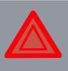
A、右转向指示灯闪烁
B、危险报警闪光灯闪烁
C、左转向指示灯闪烁
D、车前后位置灯闪烁
正确答案：B
分析：危险报警闪光灯，通常称为“双蹦”（红三角里有个！的标志按扭开关，俗称双闪灯 或双跳灯），是一种提醒其他车辆与行人注意本车发生了特殊情况的信号灯。

11、在普通城市道路上逆向行驶，将被一次性扣多少分？
A、6分
B、3分
C、1分
D、12分
正确答案：B
分析：普通道路逆向行驶扣3分、高速公路逆向行驶扣12分。

12、车辆在高速公路匝道提速到每小时60公里以上时，可直接驶入行车道。
A、正确
B、错误
正确答案：B
分析：在匝道上把速度提高到每小时50公里，然后进入加速车道，加速到每小时60公里，然后平滑的进入行车道。而不是在匝道上直接提速到每小时60公里就进入行车道

13、驶近图中所示的铁路道口，怎样做才是正确的？
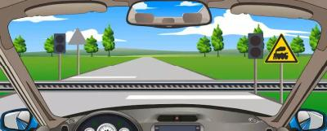
A、只要路口的红色信号灯不亮，就可以加速通过
B、没有看到铁路管理人员指挥，说明可以迅速通过
C、通过铁路道口要做到“一看、二慢、三通过”
D、如果没有看到列车驶来，可以快速横过道口
正确答案：C
分析：通过铁路道口要做到“一看、二慢、三通过”，安全第一。

14、路中心黄色虚线的含义是分隔对向交通流，在保证安全的前提下，可越线超车或转弯。
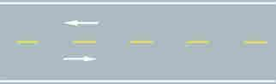
A、正确
B、错误
正确答案：A
分析：黄色虚线是中心线，可以跨越；黄色单实线就已经不能跨越了；黄色双实线是严格禁止压线或者跨越

15、驾驶机动车遇到前方低速行驶的洒水车作业时，以下做法错误的是什么？
A、注意避让
B、若洒水车有指示箭头，在确保安全的情况下按箭头指示方向变更车道
C、若洒水车无指示箭头，在确保安全的情况下选择合适的车道变更
D、通过洒水车时应急加速通过
正确答案：D
分析：驾驶机动车遇到前方低速行驶的洒水车作业时，需要注意避让；若洒水车有指示箭头，在确保安全的情况下按箭头指示方向变更车道；若洒水车无指示箭头，在确保安全的情况下选择合适的车道变更。

16、路中心双黄实线是何含义？
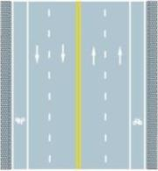
A、可跨越对向车道分界线
B、禁止跨越对向车行道分界线
C、双侧可跨越同向车道分界线
D、单向行驶车道分界线
正确答案：B
分析：黄色 双黄 实线表示禁止跨越

17、驾驶机动车通过路面条件较好的窄桥怎样控制车速？
A、不超过60公里/小时
B、不超过50公里/小时
C、不超过40公里/小时
D、不超过30公里/小时
正确答案：D
分析：机动车行驶中遇有下列情形之一的，最高行驶速度不得超过每小时30公里，其中拖拉机、电瓶车、轮式专用机械车不得超过每小时15公里：（一）进出非机动车道，通过铁路道口、急弯路、窄路、窄桥时；（二）掉头、转弯、下陡坡时；（三）遇雾、雨、雪、沙尘、冰雹，能见度在50米以内时；（四）在冰雪、泥泞的道路上行驶时；

18、冰雪道路行车，由于积雪对光线的反射，极易造成驾驶人目眩而产生错觉。
A、正确
B、错误
正确答案：A
分析：因为太阳光通过冰的折射到人的眼睛里，冰在太阳光下就好像一面镜子。

19、驾驶校车、公路客运汽车、旅游客运汽车、7座以上载客汽车以外的其他载客汽车载人超过核定人数60%的，一次记6分。
A、正确
B、错误
正确答案：A
分析：《道路交通安全违法行为记分管理办法》规定，机动车驾驶人有下列交通违法行为之一，一次记6分：（一）驾驶校车、公路客运汽车、旅游客运汽车载人超过核定人数未达到百分之二十，或者驾驶7座以上载客汽车载人超过核定人数百分之二十以上未达到百分之五十，或者驾驶其他载客汽车载人超过核定人数百分之五十以上未达到百分之百的；（二）驾驶校车、中型以上载客载货汽车、危险物品运输车辆在高速公路、城市快速路上行驶超过规定时速未达到百分之二十，或者在高速公路、城市快速路以外的道路上行驶超过规定时速百分之二十以上未达到百分之五十的；（三）驾驶校车、中型以上载客载货汽车、危险物品运输车辆以外的机动车在高速公路、城市快速路上行驶超过规定时速百分之二十以上未达到百分之五十，或者在高速公路、城市快速路以外的道路上行驶超过规定时速百分之五十以上的；（四）驾驶载货汽车载物超过最大允许总质量百分之五十以上的；（五）驾驶机动车载运爆炸物品、易燃易爆化学物品以及剧毒、放射性等危险物品，未按指定的时间、路线、速度行驶或者未悬挂警示标志并采取必要的安全措施的；（六）驾驶机动车运载超限的不可解体的物品，未按指定的时间、路线、速度行驶或者未悬挂警示标志的；（七）驾驶机动车运输危险化学品，未经批准进入危险化学品运输车辆限制通行的区域的；（八）驾驶机动车不按交通信号灯指示通行的；（九）机动车驾驶证被暂扣或者扣留期间驾驶机动车的；（十）造成致人轻微伤或者财产损失的交通事故后逃逸，尚不构成犯罪的；（十一）驾驶机动车在高速公路或者城市快速路上违法占用应急车道行驶的。

20、公安机关交通管理部门扣留车辆的，不得扣留车辆所载货物。
A、正确
B、错误
正确答案：A
分析：《道路交通安全违法行为处理程序规定》规定：交通警察应当在扣留车辆后二十四小时内，将被扣留车辆交所属公安机关交通管理部门。公安机关交通管理部门扣留车辆的，不得扣留车辆所载货物。对车辆所载货物应当通知当事人自行处理，当事人无法自行处理或者不自行处理的，应当登记并妥善保管，对容易腐烂、损毁、灭失或者其他不具备保管条件的物品，经县级以上公安机关交通管理部门负责人批准，可以在拍照或者录像后变卖或者拍卖，变卖、拍卖所得按照有关规定处理。

21、驾驶达到报废标准的机动车上道路行驶的，公安交通管理部门将予以收缴，主要原因是不美观，影响城市形象。
A、正确
B、错误
正确答案：B
分析：驾驶报废机动车上路，公安部门依法收缴，是因为达到报废标准的机动车由于报废车机械老化，不符合安全技术标准，容易发生交通事故，强制报废的主要目的为了保障道路交通安全，并不是因为不美观，影响城市形象。

22、车辆在高速公路行驶时，可以仅凭感觉确认车速
A、正确
B、错误
正确答案：B
分析：有个“仅”看见没？~这话说得太绝对了，所以是错的。

23、 在多长时间内无累积记分的机动车驾驶人，可以延长其机动车驾驶证的审验期？
A、1年
B、2年
C、5年
D、6年
正确答案：A
分析：驾驶证审验制度是公安机关加强驾驶人日常管理的重要措施，根据《道路交通安全法》第二十四条第二款规定，对遵守道路交通安全法律、法规，在一年内无累积记分的机动车驾驶人，可以延长机动车驾驶证的审验期。具体办法由国务院公安部门规定。

24、驾驶机动车在同方向划有2条以上机动车车道的慢速车道内行驶，需要超越同车道行驶的前车时，可以借用左侧快速车道行驶。
A、正确
B、错误
正确答案：A
分析：根据《道路交通安全法实施条例》第四十四条 在道路同方向划有2条以上机动车道的，左侧为快速车道，右侧为慢速车道。在快速车道行驶的机动车应当按照快速车道规定的速度行驶，未达到快速车道规定的行驶速度的，应当在慢速车道行驶。摩托车应当在最右侧车道行驶。有交通标志标明行驶速度的，按照标明的行驶速度行驶。慢速车道内的机动车超越前车时，可以借用快速车道行驶。所以本题选对。

25、酒后驾驶发生重大交通事故被依法追究刑事责任的人不能申请机动车驾驶证。
A、正确
B、错误
正确答案：A
分析：饮酒后或者醉酒驾驶机动车发生重大交通事故，构成犯罪的，依法追究刑事责任，并由公安机关交通管理部门吊销机动车驾驶证，终生不得重新取得机动车驾驶证。

26、驾驶机动车载运爆炸物品，未悬挂警示标志并采取必要的安全措施的，一次记9分。
A、正确
B、错误
正确答案：B

分析：《道路交通安全违法行为记分管理办法》规定，机动车驾驶人有下列交通违法行为之一，一次记6分：（一）驾驶校车、公路客运汽车、旅游客运汽车载人超过核定人数未达到百分之二十，或者驾驶7座以上载客汽车载人超过核定人数百分之二十以上未达到百分之五十，或者驾驶其他载客汽车载人超过核定人数百分之五十以上未达到百分之百的；（二）驾驶校车、中型以上载客载货汽车、危险物品运输车辆在高速公路、城市快速路上行驶超过规定时速未达到百分之二十，或者在高速公路、城市快速路以外的道路上行驶超过规定时速百分之二十以上未达到百分之五十的；（三）驾驶校车、中型以上载客载货汽车、危险物品运输车辆以外的机动车在高速公路、城市快速路上行驶超过规定时速百分之二十以上未达到百分之五十，或者在高速公路、城市快速路以外的道路上行驶超过规定时速百分之五十以上的；（四）驾驶载货汽车载物超过最大允许总质量百分之五十以上的；（五）驾驶机动车载运爆炸物品、易燃易爆化学物品以及剧毒、放射性等危险物品，未按指定的时间、路线、速度行驶或者未悬挂警示标志并采取必要的安全措施的；（六）驾驶机动车运载超限的不可解体的物品，未按指定的时间、路线、速度行驶或者未悬挂警示标志的；（七）驾驶机动车运输危险化学品，未经批准进入危险化学品运输车辆限制通行的区域的；（八）驾驶机动车不按交通信号灯指示通行的；（九）机动车驾驶证被暂扣或者扣留期间驾驶机动车的；（十）造成致人轻微伤或者财产损失的交通事故后逃逸，尚不构成犯罪的；（十一）驾驶机动车在高速公路或者城市快速路上违法占用应急车道行驶的。

27、机动车仪表板上（如图所示）亮时，提醒驾驶人安全带插头未插入锁扣。
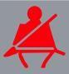
A、正确
B、错误
正确答案：A
分析：安全带很明显，亲，开车一定要系安全带，而且不系安全带是要扣分的。

28、在路口看到图中所示信号灯不断闪烁时，要减速或停车瞭望，确认安全后通过。
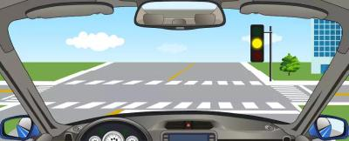
A、正确
B、错误
正确答案：A
分析：路口黄灯持续闪烁，警示驾驶人要注意瞭望，确认安全通过。

29、初次申领机动车号牌、行驶证的，应当向哪个车辆管理所申请？
A、户籍地车辆管理所
B、登记地车辆管理所
C、住所地车辆管理所
D、驾驶证核发地车辆管理所
正确答案：C
分析：《机动车登记规定》规定：初次申领机动车号牌、行驶证的，机动车所有人应当向住所地的车辆管理所申请注册登记。

30、驾驶车辆进入高速公路加速车道后，须尽快将车速提高到每小时60公里以上的原因是什么？
A、以防被其他车辆超过
B、以防后方车辆发生追尾事故
C、以防汇入车流时影响主线车道上行驶的车辆
D、以防违反最低限速要求受到处罚
正确答案：C
分析：影响主线的交通，其他事故发生等，只是一种可能性

31、驾驶机动车在这种情况下不能左转弯。
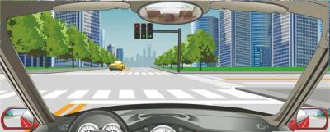
A、正确
B、错误
正确答案：A
分析：左转红灯，所以不能左转，正确。

32、仪表显示油箱内存油量已在警告线以内
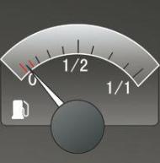
A、正确
B、错误
正确答案：A
分析：看到加油站那个机油的机器没，而且指针都到红色区了，说明油量不足了。

33、累积记分未满12分，可以处理其驾驶的其他机动车的交通违法行为记录。
A、正确
B、错误
正确答案：A
分析：《机动车驾驶证申领和使用规定》规定：机动车驾驶人可以一次性处理完毕同一辆机动车的多起交通违法行为记录，记分分值累积计算。累积记分未满12分的，可以处理其驾驶的其他机动车的交通违法行为记录；累积记分满12分的，不得再处理其他机动车的交通违法行为记录。

34、路口转弯过程中，持续开启转向灯，主要是因为什么?
A、完成转弯动作前，关闭转向灯是习惯动作
B、让其他驾驶人知道您正在转弯
C、让其他驾驶人知道您正在超车
D、完成转弯动作前，关闭转向灯会对车辆造成损害
正确答案：B
分析：A错误，完成转弯前，要一直开着转向灯，C错误，正在路口转弯，不是超车。D错误，关转向灯怎么会造成车辆损害，乱说。只有B正确。

35、如图所示，驾驶机动车遇前方车流行驶缓慢时，借用公交专用道超车是正确的。
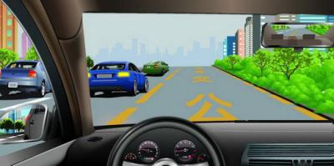
A、正确
B、错误
正确答案：B
分析：机动车不得借用公交专用道行驶或超车。

36、这个标志是何含义？
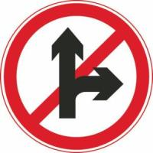
A、禁止直行和向左转弯
B、禁止直行和向左变道
C、允许直行和向左变道
D、禁止直行和向右转弯
正确答案：D
分析：禁止直行和向右转弯：表示前方路口禁止一切车辆直行和向右转弯。此标志设在禁止直行和向右转弯的路口前适当位置。

37、直线行驶时，车速越快，转向盘操作量应越多，转动转向盘的速度也应越快。
A、正确
B、错误
正确答案：B
分析：直线行驶时，转向盘的转动量与汽车行驶速度成反比。车速越快，转向盘操作量应越小，转动转向盘的速度也应越慢。

38、如图所示，右前方A车若想左转，以下做法正确的是什么？
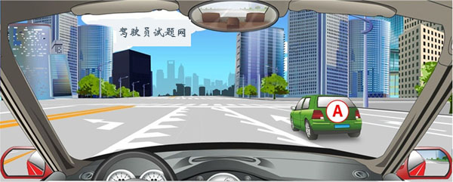
A、直行通过，重新选择行驶路线
B、从直行车道左转
C、直接变更到左转车道
D、向右转弯，重新选择行驶路线
正确答案：A
分析：A车若想左转，应该行驶在左转弯车道，但从图中可以看出，A车在直行车道，且左边是白色实线，此时不可以变更到左转车道，因此A车只能直行通过当前路口，重新选择行驶路线。

39、对驾驶人开展日常教育是增强驾驶人社会责任意识，提高安全文明素质的重要手段。
A、正确
B、错误
正确答案：A
分析：增强驾驶人安全文明意识，对驾驶人开展日常教育是增强驾驶人社会责任意识、提高安全文明素质的重要手段。本题正确，选对。

40、如图所示，在这起交通事故中，以下说法正确的是什么？
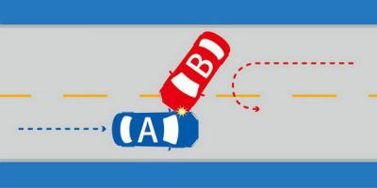
A、A车负全部责任
B、B车负全部责任
C、都无责任，后果自行承担
D、各负一半责任
正确答案：B
分析：A车在车道上正常行驶，B车掉头导致事故发生，因此，B车负全责。

41、将点火开关转到ACC位置起动机工作
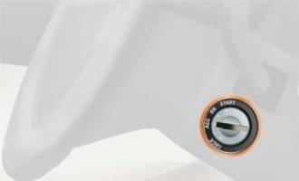
A、正确
B、错误
正确答案：B
分析：点火锁开关档位设置方式。其含义是：LOCK：切断电源，锁定方向盘；ACC：接通附件电源（比如收音机等附件）ON：接通除起动机外的全车全部电源；START：接通起动机电源，起动发动机。 （起动后松手钥匙，会自动弹回ON档位）供你参考。

42、在道路超车时，应尽量加大横向距离，必要时可越实线超车。
A、正确
B、错误
正确答案：B
分析：不可实线超车，以免发生危险，有实线的地方就是为了避免危险地段而设置的！

43、违反交通管制的规定强行通行，不听劝阻的，由公安机关交通管理部门处两百元以上两千元以下罚款，可以并处十五日以下拘留。
A、正确
B、错误
正确答案：A
分析：根据《中华人民共和国道路交通安全法》第九十九条

44、请判断前面这辆小型客车在提示什么？
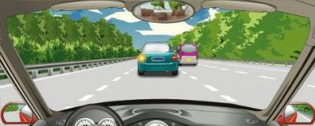
A、准备向左转弯
B、前方有障碍物
C、准备向左变道
D、超越前方车辆
正确答案：C
分析：前车左转向灯亮，提示准备向左变道。

45、驾驶机动车在路口直行遇到这种信号灯应该怎样行驶？
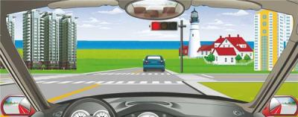
A、不得越过停止线
B、加速直行通过
C、左转弯行驶
D、进入路口等待
正确答案：A
分析：红灯请停在停止线内。

46、如图所示，在这种情况下通过路口，交替使用远近光灯的目的是什么？
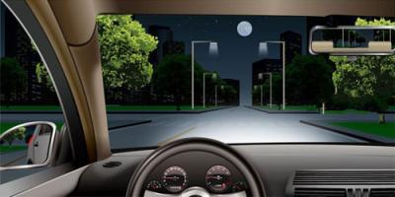
A、提示其他交通参与者注意来车
B、检查灯光是否能正常使用
C、准备变更车道
D、超车前提示前车
正确答案：A
分析：很显然是A，在这个十字路口的晚上，明月当空，又没有交通信号灯，交替近远光灯是提醒和各种车辆有车过来。

47、驾驶小型汽车在高速公路上行驶，超过规定时速20%以上未达到50%的，一次记6分。
A、正确
B、错误
正确答案：A

以上内容仅为本文档的试下载部分，为可阅读页数的一半内容。如要下载或阅读全文，请访问：https://d.book118.com/066112001024010040

